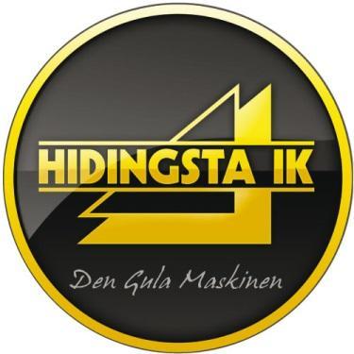

Hidingsta idrottsklubb - Verksamhetsberättelse 2021
Gemensamt
Vår vision
Hidingsta IK vill tillsammans med aktiva och övriga medlemmar skapa ett bestående idrottsintresse och god klubbkänsla genom att erbjuda social gemenskap och idrottslig verksamhet för dem som bor och verkar i Hidingsta med omnejd.
Föreningsliv
Klubben har under året haft 36 medlemmar. Styrelsen har haft 4 protokollförda möten. Årsmöte för året 2020 genomfördes den 26 februari 2021.
Ekonomi
Styrelsen har fortlöpande följt upp och diskuterat föreningens ekonomi. Sponsringsavtal, försäljningsaktiviteter (restaurangchansen, bingolotter mm) och kioskförsäljning bidrar till föreningens ekonomi. Därutöver erhåller föreningen bidrag från kommunen för drift av anläggningen.
Övriga aktiviteter
Föreningen har under året, vid sidan av fotbollen, haft andra aktiviteter:
- Årsmöte
- HIK-nytt har delats ut
- Tabata-träning

Seniorer
Tyvärr blev även denna säsongen bara en halv säsong med enkelmöten. Detta gjorde att många spelare i laget började tappa fokus och det blev dåligt med folk på matcher och träningar.

Vi börjar dock serien bra och får med oss två vinster efter premiären mot Eker. Det känns bra i truppen och vi fick ett nyförvärv från Brasilien som var på besök i Sverige. Sen hade vi en kille ifrån brasilen som var här och spela. När han sedan efter några matcher åkte tillbaka till hemlandet tappade många sugen. Vi hade knappt folk till matcherna och fick dessutom många skador.

Som tur var fanns det gamla HIK-hjärtan som fortfarande slog och kunde vara med på de sista matcherna så vi slapp lämna W-O. Sammanfattningsvis var det helt klart en jobbig säsong som vi ändå avslutar snyggt och klarar ett fortsatt kontrakt i div 4 .

Vi gör en bra futsal-säsong där vi kommer 2:a i seriesepl och får kvala till slutspel i DM. Vi vinner mot Adolfsberg som vann serien men förlorar i semifinal mot SFL- laget ÖSK med 3-1. I slutet av matchen har vi en stor chans att kvittera innan dom punkterar matchen i sista minuten. Ett snöpligt slut på en annars rolig säsong. Vi verkar ha lätt att locka spelare till inomhusspel och har alltid bra lag.

Nu ser vi fram emot 2022 som har börjat mycket bra!

/ Andreas Rieckmann, tränare

Bollskoj
Under året har verksamheten varit igång med några få träffar. Det har varit svårt att få barn att komma och oftast har det bara varit ledarnas barn närvarande. Det är en utmaning att konkurrera med klubbar inne i stan och vi får utvärdera om vi kan ha fortsatt träning för barn i HIK.
Tabata
Under året har Eva Angelmyr fortsatt med Tabata-träning på onsdagskvällar. Det har varit ca 8 utövare varje vecka och träningen har pågått under hela året. Träningen har skett på våra gräsplaner under sommarsäsongen och vår grusparkering under vintern.
Samuel Hansen, sekreterare HIK

